Morgengottesdienst „Spur der Steine“ am 06.06.2010

Ort: Ev. Kirche St. Stephan, Tangermünde

Die Musikgruppe steht beim Vorprogramm in der Kirche in der Vierung.
Der Gottesdienst beginnt in der Kirche an der Kanzel. Durch eine Prozession geht es durchs Hauptportal im Westen in den Pfarrhof zum Altarbaubeginn.

Zeit: 09.45 bis 10.12 Uhr Vorprogramm
10.15 bis 10.45 Uhr Morgengottesdienst

Textversion: V 4

Mitwirkende: Sup. Michael Kleemann (1)
Pfr. Jürgen Weinert (2)
Erich Kaminski, Klietznick, Maurer (3)
Karl Heinz Liersch, Jerichow, Maurerassistent (4)
Matthias Albrecht, Lektor (5)
Pfr. Richard Perner (6)
OGem. päd. Birgit Mollin (7)
Kleine Musikgruppe (E-Piano, Soloinstr.u.a.), Leitung Friedemann Lessing
Friedemann Lessing, Leiter für Vorprogramm
Posaunenchor Tangermünde, Leitung: Christoph Lehmann
Kantor Christoph Lehmann, Orgel + Leitung Posaunenchor
14 Gottesdiensthelfer incl. Küster (Koordination: Pfr. Peter Lippelt)

Kleider- Alle ordinierten Mitwirkenden (außer Helferteam) tragen Talar mit grüner
Ordnung: Stola, Alle anderen tragen auf festlicher Kleidung einen Kirchentagsschal

Teilnehmer: ca. 400

Konzept: Pfr. Christof Enders

- Bitte unbedingt die Zeitangaben beachten! –

9.45 Uhr Treff der Mitarbeiter im Ev. Pfarrhaus

9.45 Uhr Vorläuten, Küster

10.00 Uhr Instruktion der Helfer durch Peter Lippelt in der Sakristei v. St. Stephan

9.50 – 10.12 Uhr „Ankommen mit Musik“ Moderator: Friedmann Lessing
Orgel: Christoph Lehmann; Kleine Musikgruppe
Begrüßung der jeweils Kommenden,
Kanon „der Himmel geht über allen auf“,
Orgelmusik,
2 Choräle (Herr, deine Güte, „Sei behütet“)
Taizé (Behüte mich Gott)
Stein beschriften
Ablauf des Gottesdienstes (Prozession) erklären
Kollekte erwähnen

10.12 Uhr Hauptläuten der Glocken, Küster

10.15 Uhr Orgel und Einzug der Liturgen und Mitarbeiter durch Hauptportal.
Die Mitwirkenden gehen direkt zu ihren Plätzen bleiben da stehen. Weinert gibt Zeichen zum hinsetzten

Platzskizze.

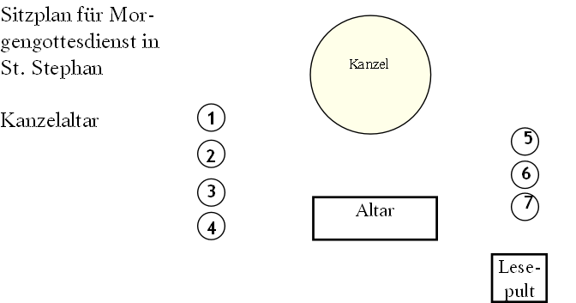

Dauer  min. | Wer / Wo | Text
1:00 | Pfr. Weinert und Pfr. Perner / Pult an der Kanzel | Begrüßung der Gäste  Votum  Bezug zur Morgenandacht herstellen  Mitarbeiter / Musiker vorstellen
2:00 | Kl. Band von Lessing / Podest in der Vierung | Instrumentalmusik
3:00 | Sup. Kleemann / freies Mikro | Einführung in das Thema, z.B.  - Sup. nennt Beispiel(e) für fröhlichen Steingeschichte, z.B. intensive Gebete und festliche Einweihnungsgottesdienste in frisch sanierter Gotteshäuser der Altmark.  - Sup. berichtet von den Mühen und kleinen Gottesdienstgemeinden. Manchmal fühlt man sich mit seinem Stein, mit seiner Kirche, ziemlich allein in der weiten Altmark.  - Sup. schlägt eine Brücke zu Jakobs Traum von der Himmelsleiter: Trotz Flucht vor Esau hat Jakob Mut zu träumen. Vor dem Schlafengehen „legte er einen Stein zu seinen Häupten“ (Lutherübers.). Dieser Stein war definitiv kein sanftes Ruhekissen. Vielleicht eine Schutzwaffe? Oder: Zeichen der Vorsehung Gottes: mit diesem Stein habe ich (Gott) noch viel vor.

2:00 | Lektor / Pult | Lesung Bibeltext  Ich lese aus der Jakobserzählung aus dem 1. Buch Mose in Kapitel 28.  10 Jakob zog aus Beerscheba weg und ging nach Haran.  11 Er kam an einen bestimmten Ort, wo er übernachtete, denn die Sonne war untergegangen. Er nahm einen von den Steinen dieses Ortes, legte ihn unter seinen Kopf und schlief dort ein.  12 Da hatte er einen Traum: Er sah eine Treppe, die auf der Erde stand und bis zum Himmel reichte. Auf ihr stiegen Engel Gottes auf und nieder.  13 Und siehe, der Herr stand oben und sprach: Ich bin der Herr, der Gott deines Vaters Abraham und der Gott Isaaks. Das Land, auf dem du liegst, will ich dir und deinen Nachkommen geben.  14 Deine Nachkommen werden zahlreich sein wie der Staub auf der Erde. Du wirst dich unaufhaltsam ausbreiten nach Westen und Osten, nach Norden und Süden und durch dich und deine Nachkommen werden alle Geschlechter der Erde Segen erlangen.  15 Ich bin mit dir, ich behüte dich, wohin du auch gehst, und bringe dich zurück in dieses Land. Denn ich verlasse dich nicht, bis ich vollbringe, was ich dir versprochen habe.  16 Jakob erwachte aus seinem Schlaf und sagte: Wirklich, der Herr ist an diesem Ort und ich wusste es nicht.
3:00 | E-Piano / kl. Band Friedemann Lessing  Gemeinde | Lied: Sei behütet  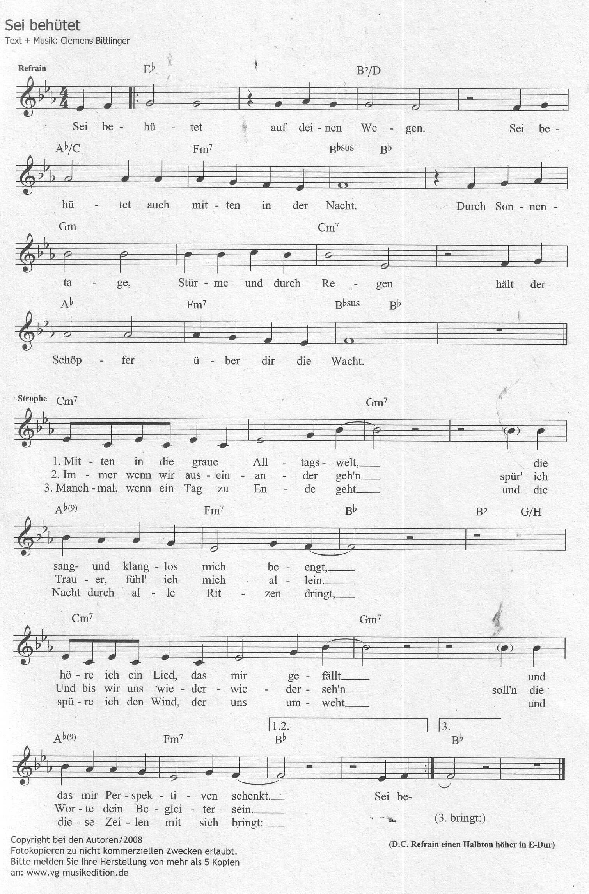  Bei der letzen Strophe stellen sich Kleemann, Maurer, Weinert ans Mikro
1:00 | Sup. Kleemann / freies Mikro An der Kanzel | Stellt Gedenkstein-Bauprojekt vor  Christen der Altmark haben ähnliche Erfahrungen der Nähe Gottes in Ihren Kirchen. Die mitgebrachten Steine zeugen davon. Mit diesen Steinen soll ein großer Gedenkstein gebaut werden, Zeichen dafür, dass Gott gegenwärtig ist, in unseren Kirchen und der Gemeinschaft der Christen in der Altmark.
1:00 | Maurermeister Kaminski und Liersch / freies Mikro An der Kanzel | Praktische Baubedingungen  Mein Name ist Karl-Heinz Liersch. Ich komme aus Jerichow. Neben mir steht Erich Kaminski. Er ist gelernter Maurer und wird jetzt gleich im Pfarrhof den Altar bauen. Herr Kaminski kommt aus Klietznick, dort hat er schon viel an der Klietznicker Dorfkirche gearbeitet. Vor allem hat er in der Kirche schon einen Altar neu gebaut. Er hat also schon etwas Erfahrung. Aber die Sache hier liegt ja etwas anders. Normalerweise vermauert man immer gleiche Steine. Hier sollen jetzt viele unterschiedliche Steine verbaut werden, weil es eben viele unterschiedliche Kirchen bei uns gibt.  Wie wollen wir vorgehen: Die Steine werden erst etwas sortiert und dann aufeinander gelegt. Mit einer dünnen Sandschicht werden die Unebenheiten etwas ausgeglichen. Zu beachten beim Unternehmen „Altarbau“ ist, dass wir eine feste Unterlage haben, damit der Altar auch Halt findet. Dafür ist gesorgt. Wir haben auch einige Reservesteine mitgebracht. Wir haben überlegt, ob man den Altar nicht mit einem Drahtgitter außen umgeben sollte. Aber das sieht nicht aus und der Altar soll ja auch was für´s Auge sein.  Sicher ist so ein Altarbau keine ganz einfache Sache. Aber das ist wie mit dem Sanieren der Kirchen, man darf sich nicht von vorneherein entmutigen lassen, sondern muss anfangen.
1:00 | Pfr. Weinert / freies Mikro An der Kanzel | Einladung zur Prozession aus der Südtür der Kirche  - Beschriftung des Steines  - Prozessionsablauf erklären  - Kollekte abkündigen  - Einladen, mit dem Lied die Prozession zu beginnen.  Weinert und Mitwirkenden führen Prozession an
5:00 | Kl. Musikgruppe, Lessing | Prozessionslied „Behüte mich Gott (Taizé)“  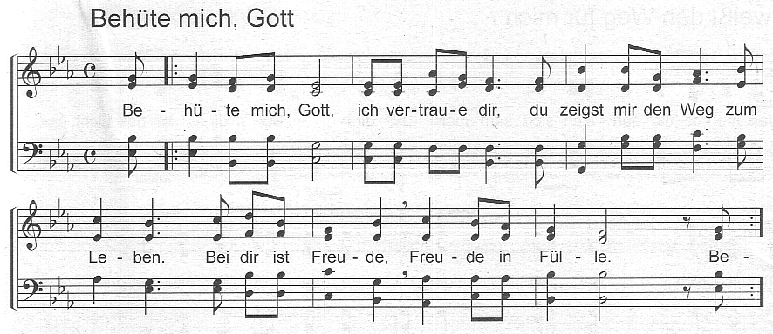  Das Lied kann, je nach Prozessionsfortschritt auch etwas länger ausfallen
10:00 | Posaunenchor, Leitung: Lehmann / Pfarrhof St. Stephan  Helfer  Maurer | Musikstücke zur Begleitung der Prozession  bis die meisten Teilnehmer da sind  4 Helfer sorgen für guten Prozessionsfluss (Pfr., besorgt Christof)  4 Helfer sammeln Kollekte am Kirchenausgang (GKR Tangermünde)  4 Helfer nehmen die Steine in Empfang (Jugendliche, besorgt Christof über Zolof)  2 Personen stapeln die Steine (Herr Kaminski und Herr Liersch)  Maurer beginnt mit Altarbau
2:00 | OGem.Päd. Mollin / freies Mikro Podest im Pfarrhof | Deutung des Bauprojektes  Frau Mollin deutet die Bedingungen vom Maurer theologisch, und für den jetzigen Kirchentag, z.B.  - feste Unterlage = Christus  - verschiedene Steine – verschiedene Gaben  - Resevesteine = ?  - Verbindungsdrähte = Treffen der Gemeinden, Kirchentage, Feste  - Drahtgeflecht, dass die Steine rundherum hält= Hl. Geist  + Ansage des folgenden Liedes
3:00 | Posaunenchor, Leitung Christoph Lehmann / Pfarrhof St. Stephan  Gemeinde | Lied der Zuversicht  “Lobe den Herren, den mächtigen König” EG 317,1-4  Lobe den Herren, den mächtigen König  1. Lobe den Herren, den mächtigen König der Ehren, lob ihn, o Seele, vereint mit den himmlischen Chören. Kommet zuhauf, Psalter und Harfe, wacht auf, lasset den Lobgesang hören!  2. Lobe den Herren, der alles so herrlich regieret, der dich auf Adelers Fittichen sicher geführet, der dich erhält, wie es dir selber gefällt; hast du nicht dieses verspüret?  3. Lobe den Herren, der künstlich und fein dich bereitet, der dir Gesundheit verliehen, dich freundlich geleitet. In wieviel Not hat nicht der gnädige Gott über dir Flügel gebreitet!  4. Lobe den Herren, der sichtbar dein Leben gesegnet, der aus dem Himmel mit Strömen der Liebe geregnet. Denke daran, was der Allmächtige kann, der dir mit Liebe begegnet.
1:00 | OGem.Päd. Mollin / freies Mikro Podest im Pfarrhof | Segen für den Tag  z.B. mit Gen 28,15:  Ich bin mit dir, ich behüte dich, wohin du auch gehst, und bringe dich zurück in dieses Land. Denn ich verlasse dich nicht, bis ich vollbringe, was ich dir versprochen habe.
1:00 | Posaunenchor, Leitung Christoph Lehmann / Pfarrhof St. Stephan | Nachspiel
36:00

Technischer Bedarf Morgengottesdienst

Liedhefte
Kollektenkörbe
Backsteine
50 Stifte
Drahtgeflecht
Reservesteine / evt. Innen-Holzkonstruktion
Draht zum Verbinden

In St. Stephan an der Kanzel:
Verstärkeranlage
1 Mirko Pult
1 Standmikro

In St. Stephan in der Vierung
1 Handmikro / Ansteckmikro
2 Lautsprecher für E-Piano
Stromanschluss
Podest der Kirchengemeinde

im Pfarrhof
Altarpodest in der Mitte des Hofes
Verstärkeranlage
1 Standmikro

Helferteam
Einweisung am So, 06.06. genau (!) um 10.00 Uhr in der Sakristei St. Stephan durch Pfr. Lippelt.

Pfr. Peter Lippelt
Jugendlicher 1
Jugendlicher 2
Jugendlicher 3
Jugendlicher 4
Pfrn. Margrit Lipschütz
Pfr. Roland Jordan
Pfrn. Claudia Kuhn
Pfr. Christian Rost
Pfrn. Kerstin Marx
GKR Tangermünde
GKR Tangermünde
GKR Tangermünde
GKR Tangermünde

